Решение простых задач

1. Задача №1

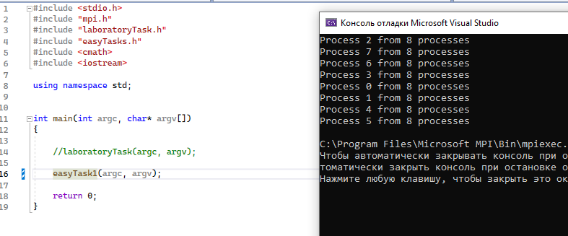

1. Задача №2

Каждый процесс передаёт сообщение процессу с номером на 1 больше чем у него. Начинается с 0 процесса, заканчивается на 7 процессе.

